МОДУЛЬ 9. АЭРОДИНАМИКА СИСТЕМ ВЕНТИЛЯЦИИ

Структура модуля

Аэродинамика систем вентиляции

УЭ-0 |  | УЭ-1 |  | УЭ-2 |  | УЭ-3 |  | УЭ-4 |  | УЭ-R |  | УЭ-К

УЭ-0 – Введение в модуль.

УЭ-1 – Давление воздуха в системах вентиляции.

УЭ-2 – Свойства вентиляционных сетей.

УЭ-3 – Воздуховоды равномерной раздачи и всасывания.

УЭ-4 – Аэродинамический расчет систем вентиляции с

механическим и естественным побуждением.

УЭ-R – Резюме, обобщение по модулю.

УЭ-К – Контроль (итоговый по модулю).

УЭ-0. Введение в модуль

Данная тема дает понятие о видах давления, возникающего в воздуховодах при движении воздуха и о потерях давления в них. Приводятся формулы для расчета потерь давления в вентиляционных сетях. Описывается распределение давлений в вентиляционных системах при работе вентилятора. Даются навыки по аэродинамическому расчету приточных и вытяжных механических систем вентиляции и вытяжных систем с естественным побуждением. Рассматриваются конструкции, назначение и расчет воздуховодов равномерной раздачи и равномерного всасывания.

Цель изучения модуля:
- ознакомиться с видами давлений в воздуховодах при движении воздуха;
- научиться определять потери давления в воздуховодах круглого и прямоугольного сечений;
- ознакомиться с распределением давлений в вентиляционной системе при работе вентилятора;
- получить навыки аэродинамического расчета различных систем;
- ознакомиться с конструкциями и принципом расчета воздуховодов равномерной раздачи и всасывания.

О содержании темы модуля
Основная идея изучения модуля - получить навыки по аэродинамическому расчету вентиляционных сетей при механическом и естественном побуждении; знать виды давления и определять потери его в системах вентиляции; ознакомиться с конструкциями и принципами расчета воздуховодов равномерной раздачи и всасывания.

Основные понятия:
аэродинамический расчет систем вентиляции – определение аэродинамических характеристик элементов и устройств при движении воздуха через них;
аэродинамический расчет воздуховодов – определение размеров поперечного сечения воздуховодов и потерь давления в них при движении по воздуховодам заданных объемов воздуха;
воздуховоды равномерной раздачи – воздуховоды с одинаковым расходом выходящего воздуха по всей длине для оптимальной подачи воздуха в помещение;
воздуховоды равномерного всасывания – воздуховоды, у которых засасывание воздуха происходит с одинаковой интенсивностью по всей длине, т.е. приращение количества воздуха на единицу длины постоянно.

Список литературы по теме модуля:
1. Богословский В.Н. и др. Отопление и вентиляция. М., 1976. ч.2: Вентиляция, c. 158-194.
2. Дроздов В.Ф. Отопление и вентиляция. Учебное пособие. М., 1984, с. 114-143.
3. Сборник задач по расчету систем кондиционирования микроклимата зданий/ Под общей редакцией Э.В. Сазонова: учеб. пособие.- Воронеж: Изд-во ВГУ, 1988, с. 172-200.
4. Торговников Б. М., Табачник В. Е., Ефанов Е. М. Проектирование промышленной вентиляции. Справочник.- Киев: Будивельник, 1983, с. 189-208.
5. Внутренние санитарно-технические устройства: Справочник проектировщика /Под ред. И.Г. Староверова. Часть 2 Вентиляция и кондиционирование воздуха.– М.: Стройиздат, 1977 г

УЧЕБНО - ИНФОРМАЦИОННЫЙ БЛОК МОДУЛЯ 9

№  п/п | Тема занятий | Тип занятий | Вид занятий | Количество часов
1 | Давление воздуха в системах вентиляции | Формирование новых знаний | Лекция | 4ч
2 | Свойства вентиляционных сетей | Формирование новых знаний | Лекция | 2ч
3 | Воздуховоды равномерной раздачи и всасывания | Формирование новых знаний | Лекция | 4ч
4 | Аэродинамический расчет систем вентиляции с механическим и естественным побуждением | Усвоение нового материала, углубление и систематизация знаний, контроль знаний | Практическое занятие (интерактивный семинар) | 6ч

ОСНОВЫ НАУЧНО-ТЕОРЕТИЧЕСКИХ ЗНАНИЙ ПО МОДУЛЮ 9

УЭ – 1. Давление воздуха в системах вентиляции

В каждом произвольном поперечном сечении воздуховода, по которому движется воздух, возникают статическое, динамическое и полное давления [1]. Статическое давление характеризует потенциальную энергию воздуха, оно равно давлению на стенки воздуховода. Динамическое давление является проявлением кинетической энергии воздушного потока, величину его определяют по формуле (Па)

, (9.1)

где – скорость движения воздуха, м/с;
– плотность воздуха, кг/м³;
Полное давление представляет собой сумму статического и динамического давлений, т.е.

, (9.2)

При движении по воздуховоду воздух теряет свою энергию на преодоление различных сопротивлений или, как говорят, происходит потеря его давления. Различают два вида потерь давления: потеря на трение и потеря в местных сопротивлениях.
Потерю давления на трение в воздуховоде круглого сечения определяют по формуле (Па)

, (9.3)

где – коэффициент сопротивления трения;
– длина воздуховода, м;
– скорость движения воздуха, м/с;
– плотность воздуха, кг/м³;
– диаметр воздуховода, м.
Коэффициент сопротивления трения находят по формуле А. Д. Альтшуля

, (9.4)

где – высота выступов шероховатости, м,;
– критерий Рейнольдса;
– кинематическая вязкость воздуха, м²/с.
Потерю давления на трение в воздуховоде обычно подсчитывают по упрощенной формуле (Па)

, (9.5)

где – потеря давления на 1 м длины воздуховода, Па/м.
Значение находят из таблиц или номограммы, составленных для воздуховодов круглого поперечного сечения [4, 5]. Для расчета воздуховодов прямоугольного сечения используют те же таблицы и номограмму, но только вычисляют эквивалентный диаметр. При эквивалентном диаметре потеря давления на трение в круглом и прямоугольном воздуховодах одинаковы.
Эквивалентный по скорости диаметр прямоугольного воздуховода определяют по формуле

, (9.6)

где – длины сторон прямоугольного сечения воздуховода, м.
Зная эквивалентный диаметр и действительную скорость воздуха в прямоугольном воздуховоде , по таблицам или номограмме находят значение .
В таблицах и номограмме абсолютная шероховатость принята мм. При расчете воздуховодов с иной шероховатостью стенок вводят поправку, т.е.

, (9.7)

где – табличное значение удельных потерь давления на трение, Па/м;
– коэффициент учета действительной шероховатости стенок воздуховода, принимается из [4, 5].
В местном сопротивлении потеря давления составляет

, (9.8)

где - коэффициент местного сопротивления, принимают из [4, 5].

Потеря давления в местных сопротивлениях расчетного участка сети воздуховодов равна

, (9.9)

где – сумма коэффициентов местных сопротивлений на расчетном участке.
Общая потеря давления на расчетном участке будет

, (9.10)

где – длина участка, м.

Распределение давлений в системах вентиляции
На рис. 9.1 показано распределение давлений при работе вентилятора с воздуховодами. Как видно, со всасывающей стороны в сечении А всасывающего воздуховода 1 разрежение практически равно нулю, в пределах же спектра всасывания у этого торца воздуховода развивается некоторое динамическое давление. Поскольку в любом сечении всасывающего воздуховода статическое и полное давления имеют отрицательный, а динамическое давление положительный знак, то линия статического давления расположена ниже линии полного давления.
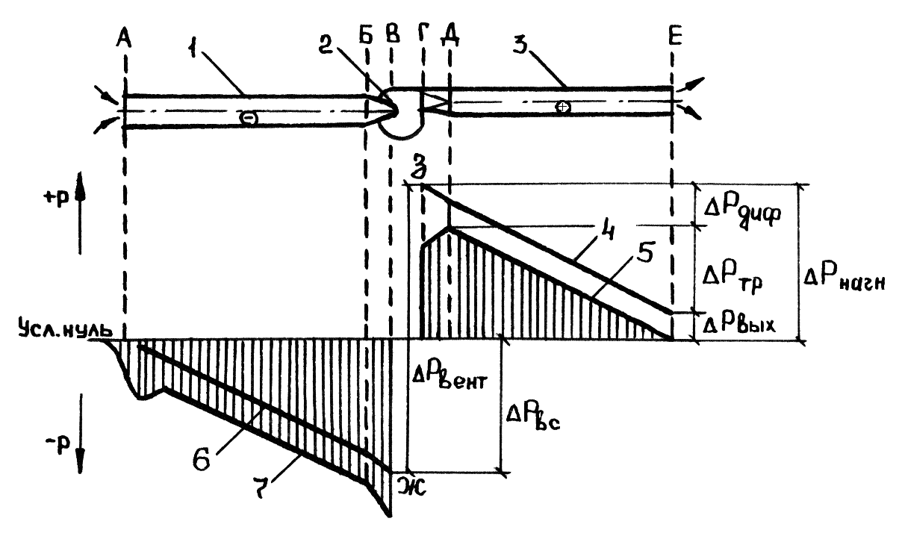
Рис.9.1. Распределение давлений в вентиляционной системе:
1 – всасывающий воздуховод; 2 – вентилятор; 3 – нагнетательный воздуховод; 4 – линия полного давления с нагнетательной стороны; 5 – линия статического давления там же; 6 – линия полного давления с всасывающей стороны; 7 – линия статического давления там же; а, б, в, г, д, е – обозначения сечений

Заметный скачок вниз линии статического давления сразу же после сечения А–А вызван сужением воздушного потока на входе в воздуховод из-за возникновения местных завихрений. Между сечениями Б и В находится конфузор с поворотом, в котором увеличивается скорость потока и возрастает потеря давления. Вследствие этого на данном участке снижается линия статического давления. В точке Ж создается наибольшее по абсолютному значению полное давление во всасывающем воздуховоде, равное

. (9.11)

Между сечениями Г и Д находится диффузор, в котором происходит уменьшение скорости потока, что вызывает увеличение статического и уменьшение динамического давлений. В сечении Д статическое давление приобретает максимальное значение и равно потерям давления на трение между сечениями Д и Е. По мере приближения к сечению Е статическое давление уменьшается, а динамическое давление остается постоянным. На выходе из нагнетательного воздуховода в сечении Е статическое давление равно нулю, динамическое же давление сохраняет свою величину. В любом сечении нагнетательного воздуховода статическое и полное давления имеют положительный знак. В точке 3 образуется наибольшее полное давление в нагнетательном воздуховоде, создаваемое вентилятором, которое теряется на трение и в местных сопротивлениях (диффузоре , при выходе ). Оно определяется по формуле

. (9.12)

Значения полных давлений, определяемые по формулам (9.11) и (9.12), равны соответственно потерям давления во всасывающем и нагнетательном воздуховодах. Давление, развиваемое вентилятором, расходуется на преодоление сопротивления движению воздуха по этим воздуховодам, оно равно

. (9.13)

УЭ 2. Свойства вентиляционных сетей

Любой участок воздуховода и вся вентиляционная сеть в целом обладают сопротивлением движению воздуха. Если в формулу (9.10) подставить приведенные выше значения и , то потеря давления на участке сети будет выглядеть так

, (9.14)

Подстановка в последнее выражение значения скорости воздуха из уравнения неразрывности дает

, (9.15)

где - объемный расход воздуха, проходящего по воздуховоду, м³/с;
– площадь поперечного сечения воздуховода, м².
После введения обозначения

(9.16)

или выражая через

(9.17)

уравнение (9.15) примет вид

. (9.18)

Здесь, величина , имеющая размерность кг/м⁷ и зависящая от шероховатости внутренних стенок, геометрических размеров и местных сопротивлений воздуховода, называется его аэродинамическим сопротивлением. Величиной выражают не только аэродинамическое сопротивление отдельного участка, но и общее сопротивление всей сети воздуховодов вентиляционной системы.
Иногда сопротивление участка или всей сети выражают в виде площади эквивалентного отверстия. Эквивалентное отверстие представляет собой воображаемое отверстие в тонкой стенке, через которое проходит то же количество воздуха, что и по участку или по всей сети при том же перепаде давления. Такое отверстие обладает сопротивлением движению воздуха, которое эквивалентно сопротивлению участка или всей вентиляционной сети. Следует иметь ввиду, что чем больше площадь эквивалентного отверстия, тем меньше сопротивление участка или сети.
Расход воздуха через эквивалентное отверстие (м³/с) равен

, (9.19)

где – коэффициент расхода;
– площадь эквивалентного отверстия, м²;
– скорость воздуха, м/с.
Подстановка значения скорости в (9.19) приводит к выражению

, (9.20)

где – перепад давления, Па.
Откуда

. (9.21)

Приняв и плотность воздуха кг/м³, получим

. (9.22)

После подстановки в (9.22) значения из (9.18) имеем

. (9.23)

Общее аэродинамическое сопротивление вентиляционной сети зависит от схемы сочетания в ней ветвей воздуховодов. В практике вентиляции существуют последовательная, параллельная, последовательно-параллельная и сложнопараллельная схемы сочетания ветвей.
На рис. 9.2, а показана последовательная схема соединения воздуховодов-участков, имеющих различный диаметр. Так как по всем участкам проходит одно и то же количество воздуха, то общий перепад давления в соединении равен сумме перепадов давлений на отдельных участках, т.е.

. (9.24)

а)
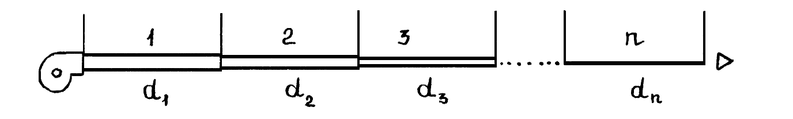

б) в)
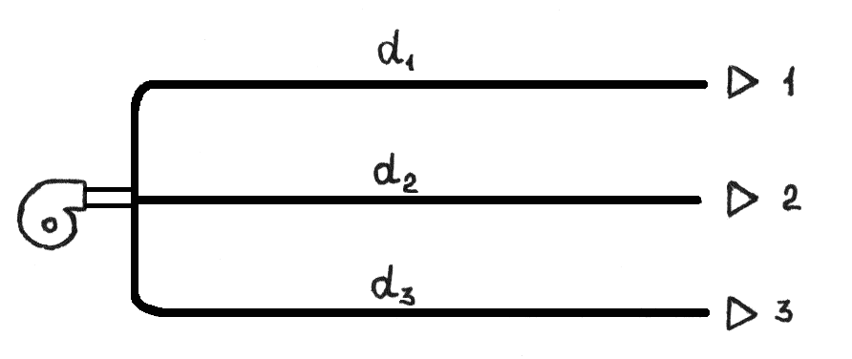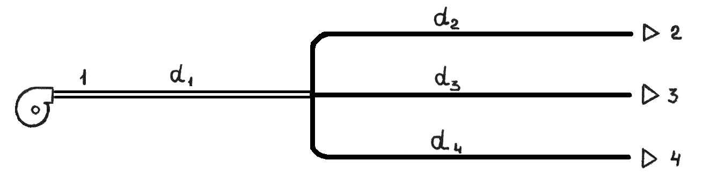

г) д)
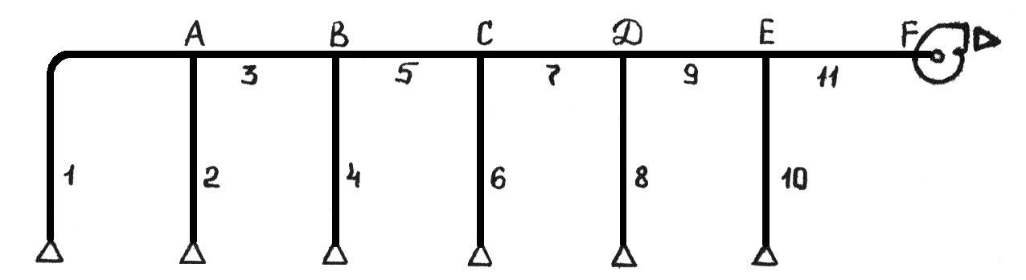
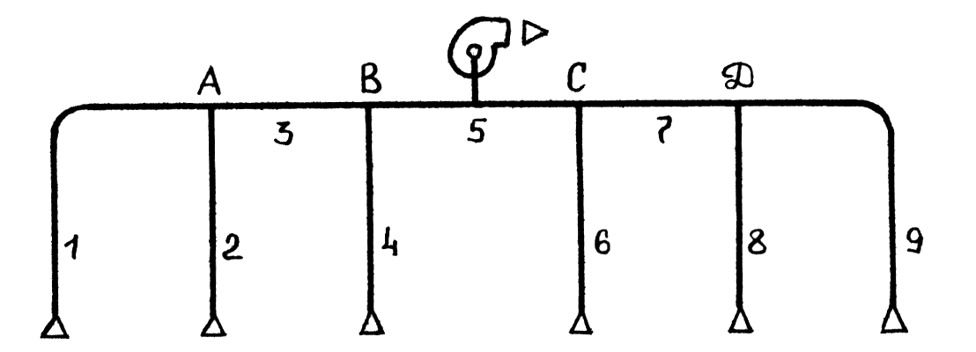
Рис. 9.2. Схемы соединения воздуховодов:
а – последовательная; б – параллельная; в – последовательно-параллельная;
г, д – фланговая и центральная сложнопараллельные

Общее аэродинамическое сопротивление последовательного соединения выражается по аналогичной формуле

. (9.25)

Из (9.22) перепад давления равен

. (9.26)

Подстановка этого значения перепада давления в (9.24) дает

или

. (9.27)

Таким образом, общее эквивалентное отверстие последовательного соединения воздуховодов определяется из уравнения (9.27).
На рис. 9.2, б представлена параллельная схема соединения воздуховодов, имеющих различные диаметры и расходы воздуха. Характерным для этой схемы является то, что перепад давления одинаков для всех параллельных ветвей, т.е.

. (9.28)

Кроме того, общее эквивалентное отверстие параллельного соединения равно сумме эквивалентных отверстий параллельных ветвей

. (9.29)

Если в уравнение (9.29) подставить значения эквивалентных отверстий из (9.23), то получим выражение для определения общего аэродинамического сопротивления вентиляционной сети, состоящей из параллельных ветвей

. (9.30)

Из зависимостей (9.29) и (9.30) вытекает, что параллельное соединение ветвей значительно снижает сопротивление сети. Причем, общее сопротивление параллельного соединения по своей величине всегда меньше сопротивления любой параллельной ветви.
Общее количество воздуха, проходящее в вентиляционной сети при параллельной схеме, равно

. (9.31)

На основании зависимостей (9.18) и (9.28) можно написать

. (9.32)

Из этого равенства получим

. (9.33)

Из зависимости (9.22) имеем

. (9.34)

Подстановка (9.34) в (9.28) дает

. (9.35)

Отсюда

. (9.36)

По формулам (9.33) и (9.36) определяют количество воздуха, проходящее по любой параллельной ветви воздуховодов.
На рис. 9.2, в изображена последовательно-параллельная схема сочетания воздуховодов, в которой на участке 1 проходит общее количество воздуха, а на параллельных участках 2, 3 и 4 воздух разделяется соответственно по этим ветвям. Общее сопротивление такой сети будет

, (9.37)

где – аэродинамическое сопротивление участка 1, определяемое по формуле (9.16), кг/м⁷;
– общее аэродинамическое сопротивление параллельных ветвей 2, 3 и 4, определяемое по формуле (9.30).
В виде эквивалентного отверстия это сопротивление можно найти из уравнения

, (9.38)

где – эквивалентное отверстие участка 1, определяемое по формуле (9.23), м²;
– соответственно эквивалентные отверстия параллельных ветвей 2, 3 и 4; определяемые также по формуле (9.23), м²;
- общее эквивалентное отверстие параллельных ветвей, м².
На рис. 9.2, г и д показаны фланговая и центральная сложнопараллельные схемы соединения воздуховодов. При фланговой схеме вентиляционная сеть обладает значительно большим аэродинамическим сопротивлением, чем при центральной схеме, так как последняя состоит не из одной, а двух ветвей, AB и CD, соединенных параллельно.

УЭ 3. Воздуховоды равномерной раздачи и всасывания

Воздуховоды равномерной раздачи
По длине этих воздуховодов происходит равномерный выпуск подаваемого воздуха. Такие воздуховоды используют в воздушных завесах, в бортовых сдувах промышленных ванн и для раздачи воздуха в помещениях. Возможны различные конструктивные решения для достижения равномерности раздачи воздуха, что видно из рис. 9.3. Это обеспечивается применением воздуховодов постоянного поперечного сечения с переменной по длине площадью отверстий или щелей в стенках для выхода воздуха и применением воздуховодов переменного сечения с одинаковыми по длине отверстиями или щелями.
Из отверстий с острыми краями воздух выходит в виде неодинаковых по скорости и направлению струй, которые могут налипать на наружную поверхность воздуховода, что нарушает равномерность воздухораздачи. Для устранения этого недостатка у отверстий применяют внешние экраны, а в щелях направляющие решетки (рис. 9.3, б и 9.3, 3, 4).
Эффективная раздача воздуха происходит также через перфорированные стенки воздуховодов, когда отверстия мелкие круглые или прямоугольные (рис. 9.3, 6).
Расчет воздуховода равномерной раздачи постоянного сечения с отверстиями или щелью переменной ширины (рис. 9.4, а) проводят в следующем порядке.
1. Подсчитывают расход воздуха через одно отверстие или на 1 м длины воздуховода (м³/с)

или , (9.36)

где – начальный расход воздуха через воздуховод, м³/с;
– число отверстий в воздуховоде;
– длина воздуховода, м.
2. Находят динамическое давление (Па) в сечении отверстия или воздуховода при м

или , (9.40)

где – площадь отверстия или сечения воздуховода, м².
3. Определяют статическое давление в конце воздуховода (Па)

, (9.41)

где – коэффициент местного сопротивления выхода воздуха из отверстия или щели;
– заданное значение скорости выхода воздуха из отверстия или щели, м/с.
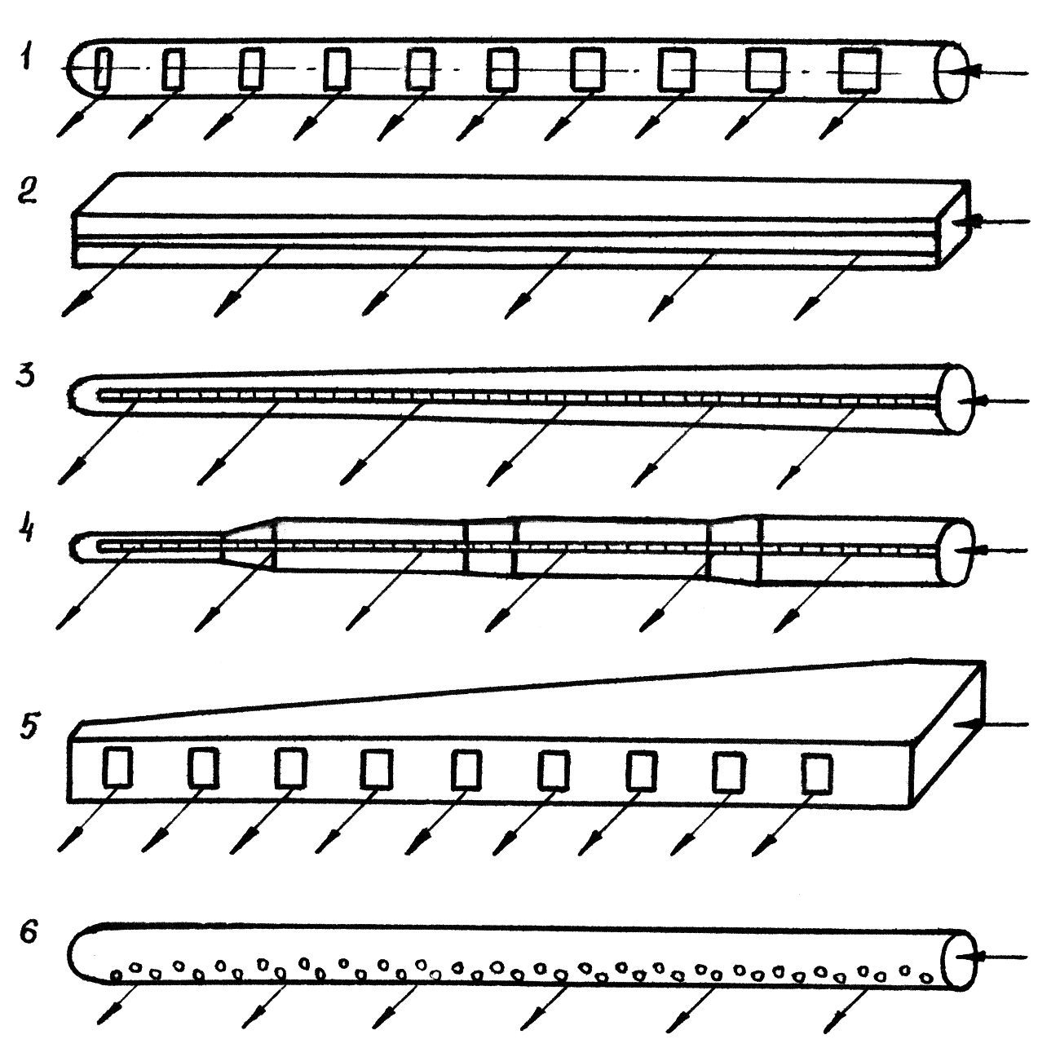

а) б)
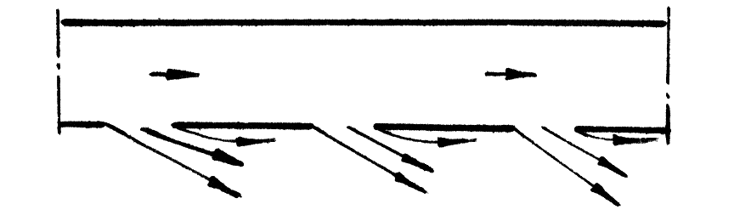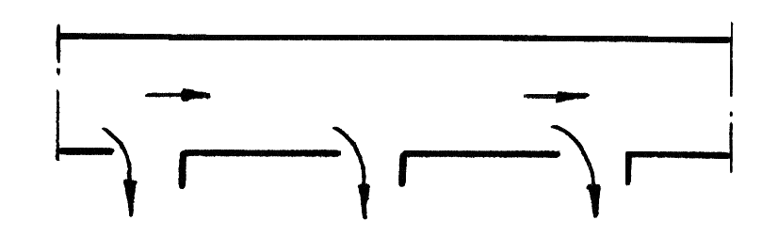

Рис. 9.3. Конструкции воздуховодов равномерной раздачи.
1 – круглый постоянного сечения с отверстиями переменной площади;
2 – прямоугольный постоянного сечения со щелью переменной ширины;
3 – конусообразный со щелью постоянной ширины; 4 – круглый ступенчатый из отрезков воздуховодов уменьшающегося диаметра; 5 – клинообразный с отверстиями постоянной площади; 6 –перфорированный воздуховод постоянного сечения; выход воздуха из отверстий воздуховодов: а – с острыми краями; б – с внешними экранами

4. Вычисляют значение критерия Рейнольдса

, (9.42)

где – средняя по длине воздуховода скорость движения воздуха, м/с;
– диаметр воздуховода, м;
м²/с – коэффициент кинематический вязкости воздуха.

а)
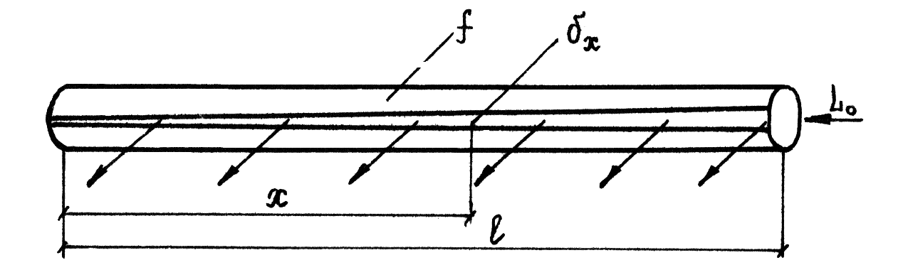

б)
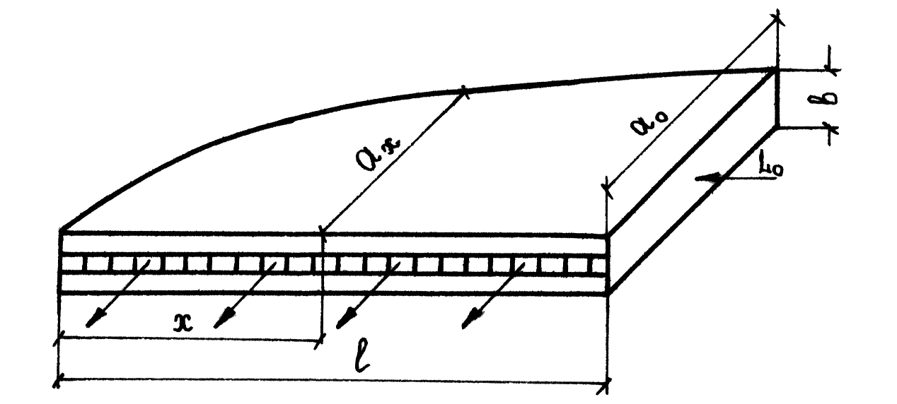

Рис. 9.4. К расчету воздуховодов равномерной раздачи:
а – постоянного сечения со щелью переменной ширины; б – переменного сечения со щелью постоянной ширины

5. Убеждаются, что , т.е. что режим движения в переходной или гидравлически шероховатой области. Здесь – абсолютная шероховатость воздуховода, м.
6. Для этого режима находят коэффициент сопротивления трения воздуховода по формуле А. Д. Альтшуля

. (9.43)

7. Принимая разные значения , определяют величины статического давления по длине воздуховода по формуле (Па)

. (9.44)

8. Тогда необходимая ширина щели по длине воздуховода будет (м)

. (9.45)

Результаты расчетов заносят в таблицу 9.1.

Таблица 9.1

Результаты расчетов ширины щели
, м | , Па | , м

9. Если применяют не щель, а отверстия, то площадь их находят по формуле (м²)
. (9.46)

Определение можно проводить не для каждого отверстия, а для группы их, разбив воздуховод по длине на 4-10 участков в зависимости от его протяженности.
10. Полное давление в начальном сечении воздуховода находят из выражения (Па)

. (9.47)

Пример расчета приведен на стр. 188-189 [1].

Расчет воздуховода равномерной раздачи с постоянным по длине статическим давлением (рис. 9.4, б) производят в следующем порядке. Такой воздуховод имеет клинообразную или конусообразную форму и продольную щель постоянной ширины . Площадь поперечного сечения его изменяется по длине, а статическое давление остается постоянным.
1. Находят скорость воздуха в начальном сечении воздуховода (м/с)

, (9.48)

где – начальный расход воздуха через воздуховод, м³/с;
– размеры начального сечения воздуховода, м.
2. Определяют эквивалентный диаметр начального сечения воздуховода (м)

. (9.49)

3. Вычисляют число

. (9.50)

4. Находят коэффициент сопротивления трения

. (9.51)

- Определяют вспомогательную величину

, (9.52)

где – длина воздуховода, м.
- По номограмме рис. 9.5 находят значения коэффициентов и . Затем расчет искомой величины в сечениях через 0,5 м сводят в таблицу 9.2.

Таблица 9.2

Расчет воздуховода равномерной раздачи с постоянным по длине статическим давлением
х, м |  |  | , м |  | , м | , м

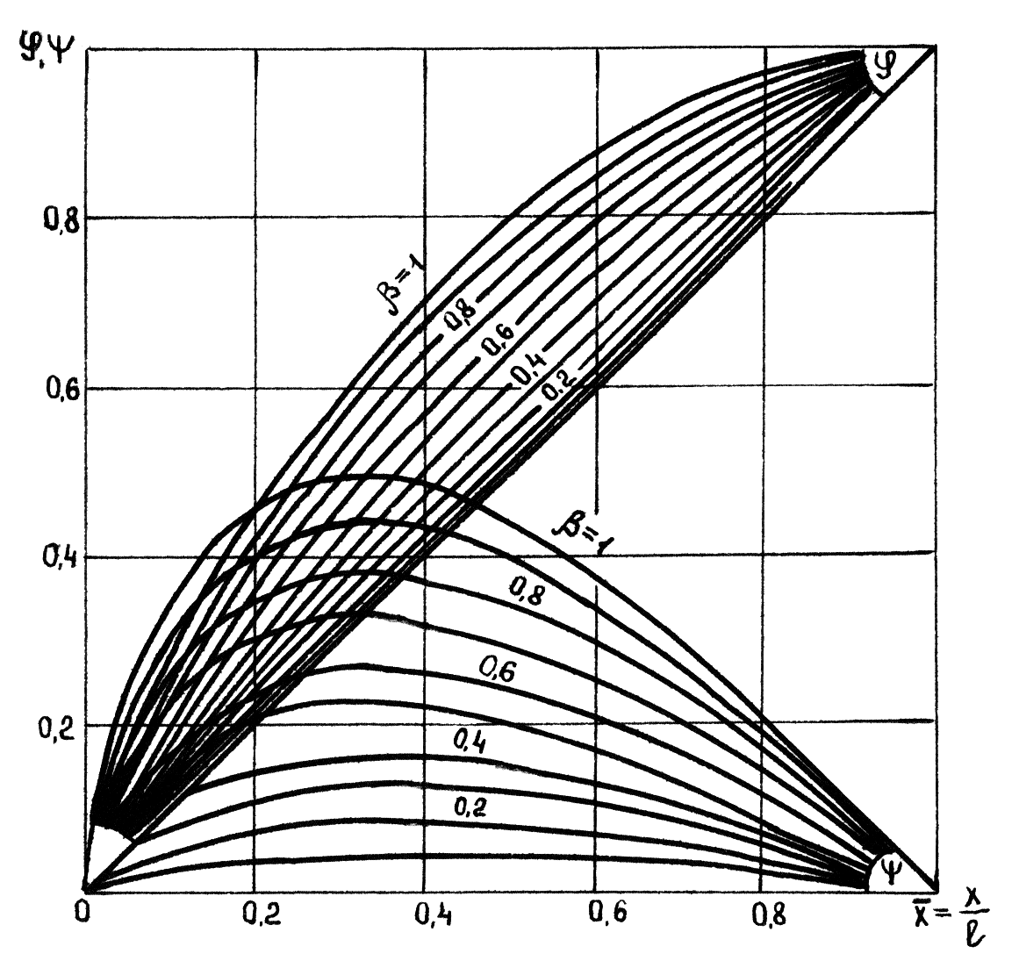
Рис. 9.5. Номограмма для определения значений коэффициентов и

7. По допустимой скорости воздуха на выходе из щели находят ширину щели (м)

. (9.53)

- Полное давление в начальном сечении воздуховода подсчитывают по формуле (Па)

, (9.54)

где – коэффициент местного сопротивления выхода воздуха из щели.
Пример расчета приведен на стр. 190-191 [1].

Воздуховоды равномерного всасывания
Применяют в общеобменных и местных отсосах, бортовых отсосах и других устройствах. Воздуховоды равномерного всасывания бывают различных конструкций, что видно из рис. 9.6. Равномерность всасывания воздуха обеспечивается применением воздуховодов постоянного поперечного сечения с переменной по длине площадью отверстий или щелей в стенках для всасывания воздуха и применением воздуховодов переменного сечения с одинаковыми по длине отверстиями или щелями.

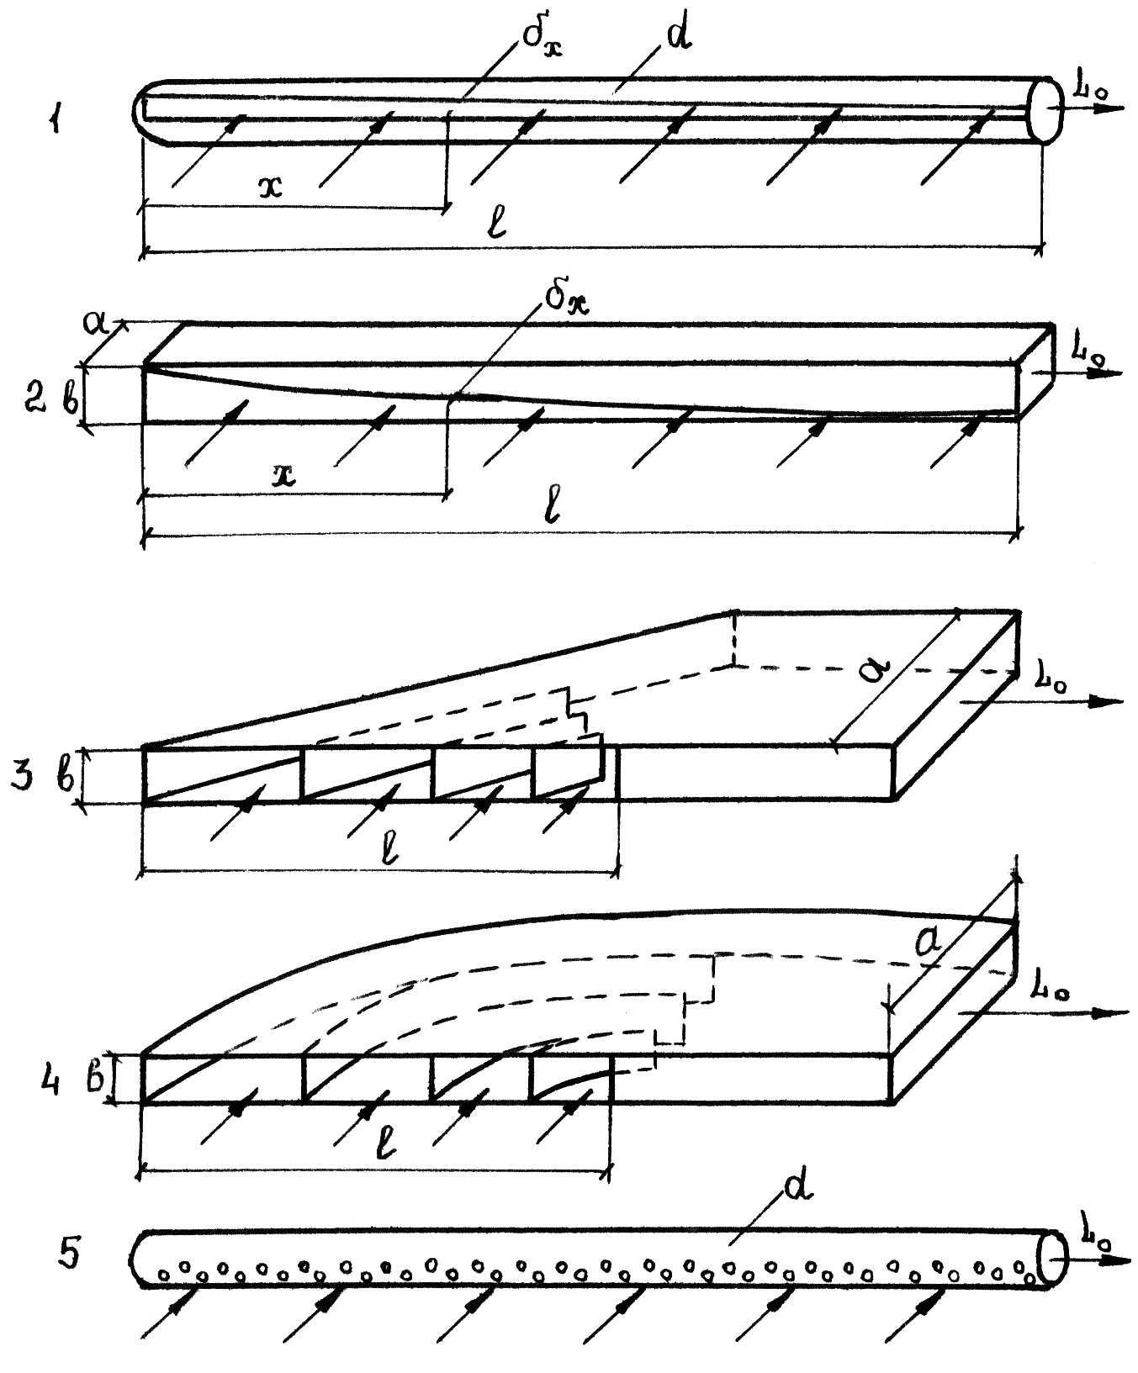
Рис. 9.6. Конструкции воздуховодов равномерного всасывания.
1 и 2 – круглый и прямоугольный постоянного поперечного сечения;
3 и 4 – прямоугольные переменного поперечного сечения со щелью постоянной ширины с прямыми и скругленными рассечками; 5 – перфорированный воздуховод постоянного сечения

Расчет воздуховода равномерного всасывания при постоянном прямоугольном сечении со щелью переменной ширины осуществляют в следующем порядке (рис. 9.6, 2).
1. Определяют среднюю по длине воздуховода скорость движения воздуха (м/с)

, (9.55)

где – общее количество отсасываемого через щель воздуха, м³/с;
– размеры сечения воздуховода, м.
2. Находят эквивалентный диаметр воздуховода (м)

, (9.56)

3. Подсчитывают число

, (9.57)

4. По формуле (9.51) находят коэффициент сопротивления трения .
5. Через каждые 0,5 м длины воздуховода определяют ширину щели по формуле (м)

. (9.58)

6. Максимальная скорость воздуха в щели (м/с)

, (9.59)

где – найденная минимальная конечная ширина щели, м.
7. Полное разрежение в сечении воздуховода (Па)

. (9.60)

Пример расчета приведен на стр. 194 [1].

УЭ 4. Аэродинамический расчет систем вентиляции с механическим и естественным побуждением

Аэродинамический расчет механических систем вентиляции
После расчета воздухообмена и проектирования сети воздуховодов вычерчивают аксонометрическую схему системы вентиляции. На схеме выделяют фасонные части воздуховодов, нумеруют расчетные участки, определяют их длины и количества проходящего воздуха, а также наносят вентиляционное оборудование (фильтры, калориферы, установки для очистки воздуха и др.). За расчетный участок принимают отрезок воздуховода, имеющий одинаковое поперечное сечение и постоянный расход воздуха. Обычно между соседними участками расположены тройники. Затем выбирают основное расчетное направление (магистральное), состоящее из последовательно соединенных участков от вентилятора и до наиболее удаленного ответвления (например, магистральное направление из участков 1, 2, 3 и 4 на схеме рис. 9.7, а).
Для участков этого направления находят площади поперечных сечений по формуле (м²)

, (9.61)

где – расчетный расход воздуха на участке, м³/с;
– оптимальная скорость движения воздуха на участке, м/с, которую принимают из таблицы 9.3.

а) б)
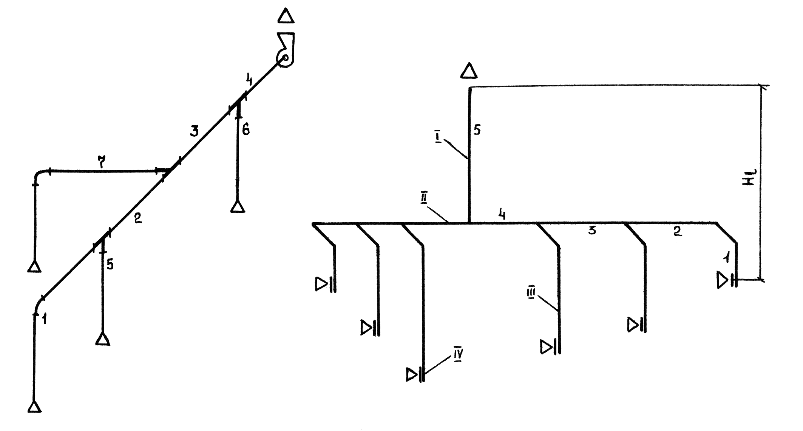

Рис. 9.7. Схемы сетей вентиляции с разбивкой на расчетные участки:
а – механическая вытяжных систем; б – естественная; I – вытяжная шахта;
II – утепленный сборный короб; III – вентиляционный канал; IV – решетка

Таблица 9.3

Допустимые скорости движения воздуха в вентиляционных системах (м/с)

Наименование | При естественном побуждении | При механическом побуждении
Наименование | При естественном побуждении | Общественные и вспомогательные здания | промышленные здания
Воздухозаборные шахты | 1-2 | 2-6 |  | 4-6
Вытяжные шахты | 1,5-2 | 3-6 |  | 5-8
Воздуховоды и сборные каналы | 1-1,5 | 5-8 |  | 6-10
Вертикальные каналы | 1-1,5 | 2-5 |  | 5-8
Жалюзи воздухозабора | 0,5-1 | 2-4 |  | 4-6
Приточные решетки у потолка | 0,5-1 | 0,5-1 |  | 1-2,5
Вытяжные решетки | 0,5-1 | 1-2 |  | 1-3

Меньшую скорость принимают на самых удаленных от вентилятора участках и постепенно увеличивают ее на участках с возрастающим расходом. По найденной величине подбирают ближайший стандартный диаметр или размеры сечения воздуховода. Для прямоугольного воздуховода подсчитывают эквивалентный диаметр по формуле (9.6). По принятым стандартным размерам сечений вычисляют площади поперечного сечения, после чего определяют фактические скорости на расчетных участках по формуле (м/с)

, (9.62)

где – площадь сечения воздуховода, подсчитанная по стандартным его размерам, м².
По полученной величине вычисляют динамическое давление на участке по формуле (9.1). Далее с помощью номограмм или таблиц [4, 5] находят удельную потерю давления и по формуле (9.5) подсчитывают потерю давления на трение на расчетном участке. Кроме того, определяют потерю давления в местных сопротивлениях на участках по формуле (9.9). Значения коэффициентов местных сопротивлений берут из таблиц [4, 5]. Затем находят общую потерю давления на участках по формуле (9.10). Тогда потеря давления во всей вентиляционной системе будет равна сумме потерь давления в последовательно расположенных участках магистрального направления и вентиляционном оборудовании, т.е. (Па)

, (9.63)

где – потери давления в участках магистрального направления, Па;
– потеря давления в оборудовании и вентиляционных устройствах, Па.
По величине полных потерь давления и расхода воздуха в системе осуществляют подбор вентилятора.
После завершения первой стадии расчета и подбора вентилятора делают увязку всех остальных участков вентиляционной сети. Увязку начинают с самых дальних от вентилятора участков-ответвлений (рис. 9.7, а). При этом потеря давления от точки разветвления до конца ответвления должна быть равна потере давления от этой же точки до конца магистрального направления, т.е.

. (9.64)
Следует помнить, что нельзя складывать потери давления на параллельных участках.
Для соблюдения равенств (9.64) подбирают требующиеся стандартные размеры поперечного сечения участков ответвлений 6, 5 и 7. Невязка в потерях давления в ответвлении и параллельных ветвях магистрали

% (9.65)

не должная превышать %.
Если это условие не соблюдается, то в ответвлениях регулировку осуществляют с помощью регулируемых решеток или установкой в них диафрагм.
Расчет диафрагмы прост и заключается в том, что сначала находят требующийся ее коэффициент местного сопротивления по формуле

, (9.67)

где – разность перепадов давлений в параллельных ветвях магистрали и в данном ответвлении, Па;
– динамическое давление в ответвлении. Па.
Затем по найденной величине коэффициента местного сопротивления и размерам поперечного сечения ответвления с помощью таблиц определяют необходимые размеры отверстия диафрагмы [4, 5].

Аэродинамический расчет систем вентиляции с естественным побуждением воздуха
Чаще всего такие системы применяют в жилых, общественных и вспомогательных промышленных зданиях. Основное расчетное направление должно проходить по наиболее удаленной ветви системы, имеющей наименьшее располагаемое давление, равное (Па)

, (9.66)

где – вертикальное расстояние от центра вытяжной решетки расчетного ответвления до среза вытяжной шахты, м;
– плотность наружного воздуха при температуре его °С, кг/м³;
– плотность внутреннего воздуха при температуре , кг/м³.
На схеме рис. 9.7, б основное расчетное направление включает в себя участки 1, 2, 3, 4 и 5, так как протяженность его наибольшая и наименьшее расстояние . Потери давления по основному расчетному направлению должны быть меньше располагаемого давления на 5-10 %, в противном случае вытяжка воздуха может оказаться меньше расчетной.
Увязку остальных ответвлений с основным направлением проводят с учетом разницы располагаемого давления для отдельных ответвлений. Если система состоит из ответвлений одинакового поперечного сечения, то для увязки их с основным направлением соответственно увеличивают их аэродинамическое сопротивление прикрытием регулируемых решеток или установкой в ответвлениях диафрагм.
Примеры аэродинамического расчета систем вентиляции приведены на стр. 173-175[1], стр. 172-189 [3].

УЭ R. Обобщение

1. Давление воздуха в системах вентиляции:
- статическое давление;
- динамическое давление;
- полное давление.
2. Потери давления:
- на трение;
- в местных сопротивлениях.
3. Распределение давлений в вентиляционной системе:
- на всасывающей стороне вентилятора;
- на нагнетательной стороне вентилятора;
- полное давление в системе.
4. Свойства вентиляционных сетей:
- аэродинамическое сопротивление сети;
- эквивалентные отверстия;
- схемы соединения воздуховодов в вентиляционной сети.
5. Воздуховоды равномерной раздачи:
- постоянного сечения с отверстиями или щелью переменной ширины;
- переменного сечения со щелью постоянной ширины.
6. Воздуховоды равномерного всасывания.
7. Аэродинамический расчет систем вентиляции:
- вытяжной с механическим побуждением;
- приточной с механическим побуждением;
- вытяжной естественной.

УЭ K. Итоговый контроль по модулю

После изучения данного модуля необходимо:
- знать:
  - виды давления, возникающего при движении воздуха в вентсистеме и формулы для их определения;
  - проявлением какой энергии являются эти давления;
  - виды потерь давления при движении воздуха по воздуховоду и формулы для их определения;
  - как распределяются давления в системах вентиляции с механическим побуждением;
  - как определяется аэродинамическое сопротивление сети;
  - какие бывают схемы соединения воздуховодов;
  - что такое воздуховоды равномерной раздачи и всасывания, их конструкции, область применения.
- уметь:
- определять полное, статическое и динамическое давления в системах вентиляции;
- рассчитывать потери давления на участках вентиляционной сети и во всей системе;
- строить эпюры давления в вентиляционной системе;
- различать особенности разных схем соединения воздуховодов;
- вычерчивать конструкции и рассчитывать воздуховоды равномерной раздачи и всасывания;
- выполнять аэродинамический расчет систем вентиляции с механическим и естественным побуждением.

Если вы уверены в своих знаниях, умениях и навыках, вам необходимо выполнить “выходной тест”- следующие задания.

1. Заполните пробелы:
а) различают следующие виды потерь давления в воздуховодах ………………………………………………………………................................
б) воздуховоды равномерной раздачи – это............................................
……………………………………………………………………………………
в) при движении воздуха по воздуховодам возникает следующее давление………………………………………………………………………….

2. Выберите необходимое:
а) во всасывающем воздуховоде полное давление будет определятся по формуле

;
;
.

б) при параллельной схеме соединения воздуховодов перепад давления будет

Дополнительные задания:

1. Перечислите, какие существуют схемы соединения воздуховодов в вентиляционной сети.
2. Что такое эквивалентный диаметр и как он определяется?
3. Перечислите виды воздуховодов равномерной раздачи и всасывания и области их применения.
4. Назовите цель аэродинамического расчета вентиляционных систем.
5. В чем сходство и различие определения потерь давления в естественных и механических системах вентиляции?

